KOH客户端OpenGL ES第一次测验（第一~三章）

|  |  |
| --- | --- |
| 姓名： |  |
| 日期： |  |
| 结果： |  |

说明

第一部分为必答题，后续部分为附加题。

第 I 部分：流程填空（50+50分）

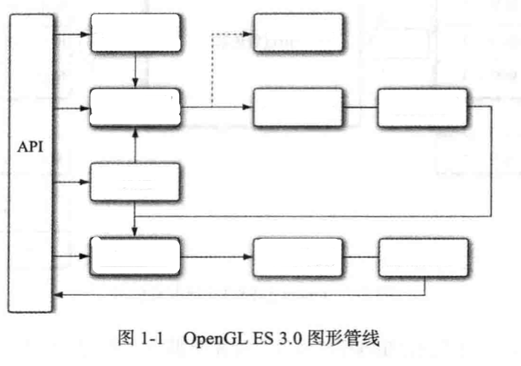

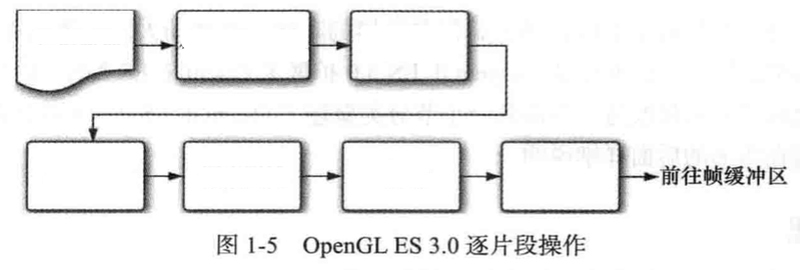

第 II 部分：填空题（10+20+20分）

1. 变换反馈，使顶点着色器输出可以选择性地写入一个____________（除了传递给片段着色器之外，也可能代替这种传递）。
2. 请简述“双缓冲区”的基本概念：
3. 请为下列代码添加注释

